《安全评价报告信息公布表》
机构名称 | 重庆市安全生产科学研究有限公司 |  |  |  |  | 资质证号 |  |  |  | APJ-（渝）-001
委托单位 | 武山县水利发展有限公司
项目名称 | 引洮供水二期配套武山县城乡供水工程供水管道与兰成渝、兰成输油管道及陇西支线输气管道交叉、并行施工项目专项安全评估报告
项目类别 | □预评价 □现状评价 □验收评价 ☑其他
所属业务类别 |  | 管道运输业
安全评价过程控制情况
安全评价项目管理 | 项目组组长 |  |  |  | 技术负责人 |  |  |  |  |  | 过程控制负责人
安全评价项目管理 | 白建明 |  |  |  | 蔡治勇 |  |  |  |  |  | 冯皓
编制过程 | 报告编制人 |  |  | 报告提交日期 |  |  |  | 报告审核人 |  |  |  | 报告审批人
编制过程 | 赵长军 |  |  | 2021.02 |  |  |  | 蔡治勇 |  |  |  | 蔡治勇
姓 名 | 认定专业 |  | 安全评价师从业识别卡/证书编号 |  |  |  |  | 注册安全工程师  注册证号 |  |  |  |  | 是否专职
白建明 | 电气 |  | 1700000000201198 |  |  |  |  | 62120125930 |  |  |  |  | 否
田祖伟 | 安全 |  | 1700000000301781 |  |  |  |  | 55180193956 |  |  |  |  | 是
刘菊梅 | 采油 |  | 1500000000100202 |  |  |  |  | 55080052961 |  |  |  |  | 是
易安柯 | 储运 |  | S011053000110193002441 |  |  |  |  | —— |  |  |  |  | 是
雷 楠 | 储运 |  | S011053000110193002251 |  |  |  |  | —— |  |  |  |  | 是
赵长军 | 化工工艺 |  | 1700000000300031 |  |  |  |  | —— |  |  |  |  | 是
蔡治勇 | 火炸药、安全 |  | 0800000000102949 |  |  |  |  | 55080052964 |  |  |  |  | 是
冯皓 | 机械、化工机械 |  | 1600000000201291 |  |  |  |  | 55130140330 |  |  |  |  | 是
陈美宝 | 冶金、化工机械 |  | 1500000000100116 |  |  |  |  | 55090076429 |  |  |  |  | 是
项目简介 | 项目简介：  2016年12月30日，由甘肃省发展和改革委员会以甘发改农经【2016】1146号文对《甘肃省引洮供水二期配套城乡供水工程可行性研究报告》进行了批复。根据批复的可研报告成果及审批意见，引洮二期配套武山县城乡供水工程主要建设内容为：新建调蓄水池1座，调蓄容积30万m3；新建水厂1座，日处理能力1.2万m3；输水管线2条，分别为邓家山供水管网长12.31km，设计流量0.02m3/s；杜家塄供水管网长25.94km，引水流量分上段（水厂至苏家岔）和下段（苏家岔至杜家塄），上段设计流量0.15m3/s，下段设计流量0.11m3/s；新建高位水池3座（容积3000m³）；供水管线设加压泵站4座等。引洮供水二期配套武山县城乡供水工程供水管道沿线与兰成输油管道存在8处交叉、1处并行，与兰成渝输油管道存在1处交叉，与陇西支线输气管道存在10交叉、2处并行。  现场勘察照片：  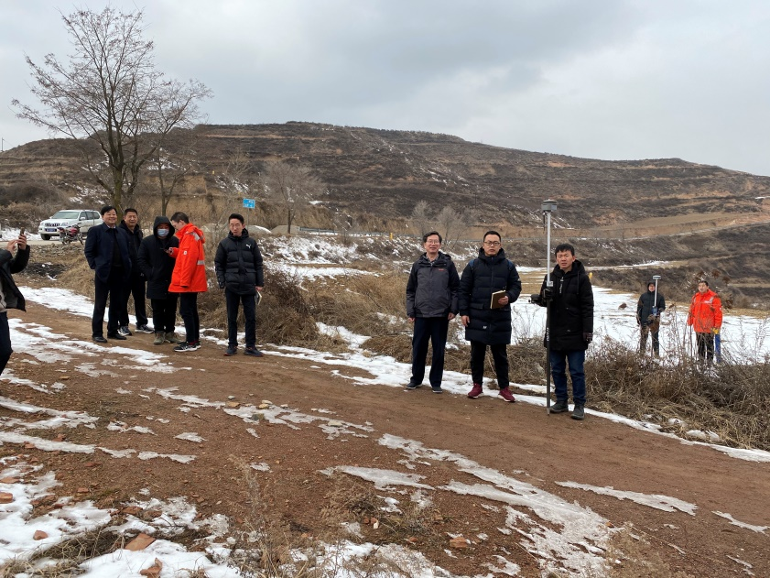
现场开展工作情况 | 勘验人员 |  | 勘验时间 |  |  |  | 勘验任务 |  | 勘验中的问题
现场开展工作情况 | 赵长军 |  | 2021.02.04 |  |  |  | 现场勘验
现场开展工作情况 | 白建民

